郭老师专属机器人
本机器人外形采用泡泡玛特 暴风机甲手办，以小智 AI 为语音交互入口，以部署在阿里云 Ubuntu 服务器上的 Python MCP 服务为查询中枢。用户语音经小智设备识别后，事实性、解释性、或时效性问题会调用统一工具 query_information，并且只在两类自有数据源之间选择：郭雷院士论文私有知识库，或Tavily 联网搜索。

如何联网使用
拿到机器人之后先开机（用小棍将背后的开关拨开），进入配网模式，通电之后不会立马进入配网络模式，会先扫描WiFi,过一会儿会初始化然后自动进入配网模式播报（等待大约1分钟左右）。然后拿手机连接名称为Xiaozhi-10D5的Wifi（如果找不到这个名称就重新开关下手机上的WIFI选项） ,自动跳转到如下的网站
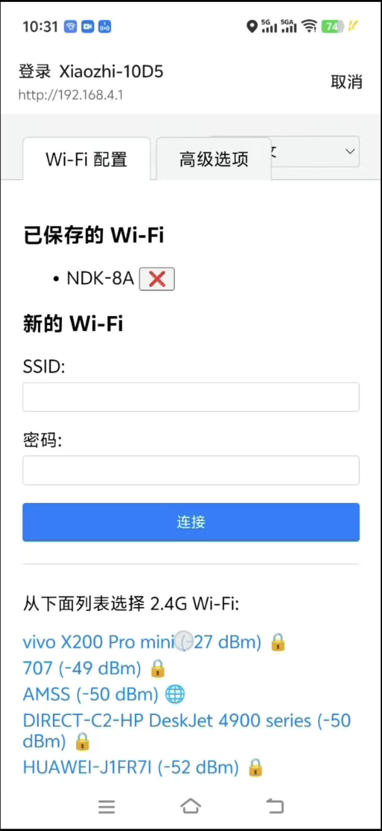
从下面的WIFI中选项选择想要连接的wifi然后输入WIFI密码
如果要用自己手机热点,需要提前把手机的热点打开 (如果是苹果手机,打开热点的时候,要打开最大兼容模式，因为它只支持2.4G频段的WiFi，如果不打开最大兼容模式,它是标记标不到苹果的WiFi的 ) ，然后输入自己手机热点密码就行了
之前连接过的网络会自动保存在机器人中，第二次就不需要重新配网了。
如果屏幕忽闪忽闪，说明需要充电了，用type-c充电线冲一个小时就行，充电状态下即使拨开关也保持待命状态，充电结束后把充电器拔掉就会自动关机。也可以边充电边使用。
召唤机器人就喊“你好，小控”，小控名字取自”控制“的意思。如果一次呼唤没成功就对着后面的开关部分重新喊，收音器在背后开关那里。
问题示例：
- 你知道郭雷院士2026年8月在韩国釜山做的IFAC大会报告吗？
- 今天的北京天气怎样？
- 请你介绍郭雷院士关于法律方面的研究？

2. 技术路线

2.1 数据与回答链路
- 语音入口：用户向小智设备提问，设备完成录音、语音识别与答案播报。
- 智能体路由：小智智能体依据角色提示词调用自定义 MCP 的 query_information。
- 私库路线：郭雷院士论文、控制理论、自适应控制、随机系统、算法、定理等问题进入自建知识库。
- 联网路线：新闻、天气以及其他一般或时效性问题进入 Tavily， 每个月免费约 1000 次 Tavily 搜索 API 调用。
- 结果生成：私库返回论文原文片段、标题和页码；联网结果由GLM-5.2 整理，再交给小智组织和播报。

2.3 论文知识库
- 共 173 篇论文、4,655 页、10,294 个可检索文本块（后续可根据老师个人主页的文章继续增加）。
- 140 篇文字版 PDF 直接按页提取；33 篇扫描件通过 MinerU OCR 识别。

2.4小智控制台登录
项目 | 内容
控制台地址 | https://xiaozhi.me/console/
用户名 | qweasd123
密码 | 12345678
目标智能体 | 老师的机器人

后续开发主要在云服务器进行。具体代码见https://github.com/Ruby1R1ng/xiaozhi-robot

2.5 更换云服务器
当前阿里云服务器已购买一年，后续可迁移到其他云服务器。系统由云服务器主动连接小智平台的 WSS 接入点，因此，只要使用小智ai控制台中的 MCP 接入地址及令牌，新服务器能够正常访问相关服务，更换公网 IP 不需要修改小智控制台配置。

